INTRODUCCION AL CRACKING CON OLLYDBG PARTE 47

Bueno aquí estamos con la segunda parte del PATRICK llegando hasta el punto donde quedamos en la parte 46, vi que en la instrucción que colocabamos el loop infinito para atachear, una vez que reemplazamos los bytes por los originales es conveniente colocar un Hardware Breakpoint y no un BP comun, pues este ultimo es detectado y la dll no arranca bien, asi que con un HE colocado paramos alli unas cuentas veces mas y cuando vemos que ya esta la antidebugdll.dll a la vista en la lista de modulos cargada, le colocamos un BPM ON ACCESS en la sección code y listo, llegamos hasta su Entry Point.

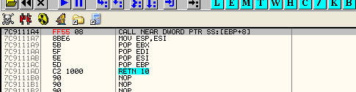
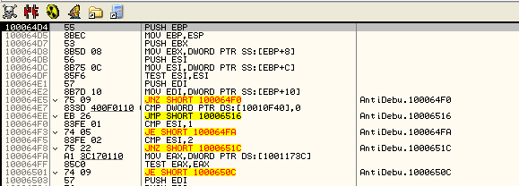
Pues alli estamos parados en el Entry Point y con todos los modulos cargados.

Bueno empecemos y vamos por partes como dijo JACK, tenemos que llegar al OEP del patricio con OLLYDBG y no sera una tarea sencilla, ya que como les dije hay un truquito con el cual se llega facilmente sin OLLYDBG, pero aquí estamos crackeando con OLLYDBG así que este truquito lo dejare para el final y seguiremos el espinoso camino de verificar cada cosa que hace.

Bueno lleguemos nuevamente hasta el punto donde se crea el segundo proceso y como explicamos cambiando el PID por el del explorer y luego cuando llegamos a CreateProcessA, cambiamos el parámetro por suspendido, llegamos hasta el ret de dicha api, y allí aplicamos el truco de poner un loop infinito en la ntdll.dll como vimos en la parte anterior, atacheamos y luego el hardware bpx en esa linea, luego de quitar el loop infinito y parar varias veces allí hasta que se cargue la antidebugdll.dll y allí ponemos un BPM ON ACCESS en la sección code de la dll y estamos en su EP, esto es un breve resumen de todo lo que se hizo en la parte 1, la cuestion es que estamos con dos OLLYDBG abiertos, uno el que llamaremos proceso PADRE que fue el primero que se inicio, esta justo cuando retorno de la api CreateProcessA y el otro que llamaremos proceso HIJO, esta en el EP de la antidebugdll.dll.

Si no entendieron algo de todo esto, pues les aconsejo que antes de ahondar en lo que sigue repasen practiquen y entiendan lo que se hizo, pues lo que viene es duro también (o peor jeje)

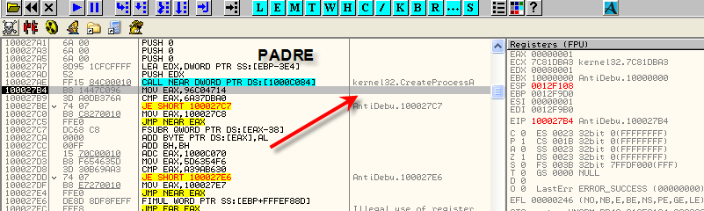
Bueno por lo tanto en el PADRE estamos aquí al retornar de la api CreateProcessA

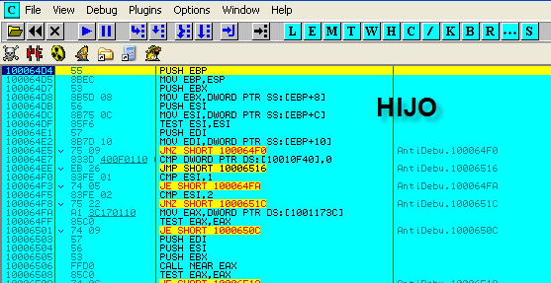
Y en el HIJO estamos en el EP de la antidebugdll.dll como veran en el HIJO use un OLLYDBG de distinto color que es un truco que no solo hago para que los que leen sepan a cual de los dos procesos me estoy refiriendo, si no que para mi mismo al crackearlo, me ayuda a saber en donde estoy y no confundirme.

Bueno aquí tenemos que emular que los dos procesos corren a la vez lo cual no es posible, pero ya que sabemos que un proceso se ejecuta hasta un punto donde se queda esperando que el otro proceso haga algo, pues con eso podemos ir guiandonos y hacer el trabajo de uno, hasta el punto donde espera y allí seguir con el trabajo del otro.

Comenzaremos mirando el hijo, por las veces que lo ejecutamos sabemos que el proceso HIJO, en unos segundos luego de ejecutarlo si ve algo malo se cierra, por supuesto antes de eso, debe existir la comprobacion de si es realmente la primera vez que corre o la segunda o sea si es el padre el proceso que esta corriendo o el hijo, y según esa decision ira a seguir realizando las tareas como padre o como hijo, o sea es importante que entiendan que los dos procesos son similares ya que parten de la misma fila, lo que los diferencia es que uno detecta que es la primera vez que corrio y el segundo detecta que es la segunda vez que corre y según eso deciden y encaran tareas diferentes.

Como vimos la api encargada de determinar si es la primera vez que se corre el proceso es la api CreateMutexA, así que en el hijo pongamosle un BP en dicha api.

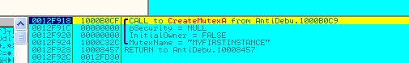

Allí paro recordamos que el PADRE habia parado en el mismo lugar y creo este Mutex, así que ahora el Mutex ya existe por lo cual el retorno de la api que era 00, ERROR SUCESS cuando el padre creo el Mutex, ahora sera 0B7, ERROR ALREADY EXISTS, lleguemos al RET de la api y verifiquemos.

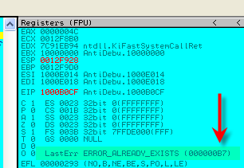

O sea al tratar de crear algo que ya existia, nos devuelve el mensaje de que ya existe, pues fue creado por el padre, es muy importante darse cuenta que aquí al detectar el programa que el retorno de esta api es el tipo de error provocado que es b7,en este caso, y por lo tanto este proceso comienza a realizar cosas completamente diferentes al padre, por lo cual hay que estudiarlo tranquilamente como hijo.

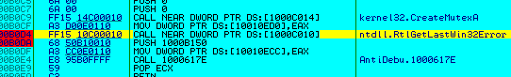
Vemos que luego va a la api que le devuelve el ultimo error que ocurrio,con esto el programa obtiene lo que el OLLYDBG ya nos mostraba el ERROR ALREADY EXISTS de valor B7.

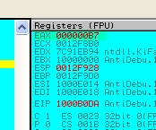

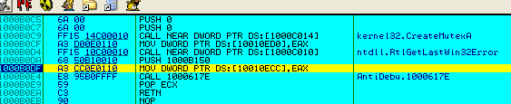
Luego guarda ese valor pero si le colocamos en donde lo guarda un BPM ON ACCESS y damos RUN, vemos que parara donde lo lee para compararlo.

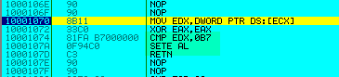
Allí esta la comparación con 0b7

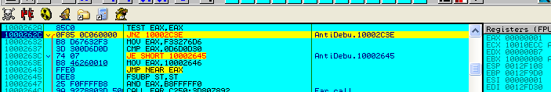
Allí vemos que si la comparación es verdadera pone EAX a 1 con el SETE, por lo tanto llegamos al salto desicivo si el proceso es hijo valdrá EAX=1, y si el proceso es PADRE valdrá EAX=0.

En este caso como es el hijo, llega a la comparación y no salta, si fuera el padre en alli saltaria, de esta forma se explica que este es el punto de bifurcacion de comportamiento de los procesos, hasta aquí hacen ambos todo igual, pero en este salto, cambian, a partir de aqui el padre va a comprobar si fue creado por el explorer y luego a CreateProcessA a crear al hijo, y el hijo pues ya veremos que hace a partir de aquí eso es lo que vamos a estudiar.

Muchos conocen las herramientas de espiar las apis que usa un programa como KAM, APISPY, son muy utiles pues nos loguean las apis que usa un programa y así podemos tener una idea de lo que esta tratando de hacer sin tracear tanto, bueno haremos una expecie de KAM casero con el OLLY, que nos permitira ir saltando de api en api, así ganamos tiempo y es una ayuda en el estudio de este tipo de programas largos y densos.

Como hacemos esto, pues en el HIJO buscamos la IAT de la dll, buscamos por allí sin tracear, un CALL a una api subiendo en el listado.

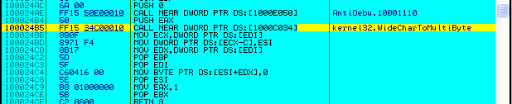

Allí tengo el CALL a una api, veo que toma valores de 1000c034, la cual sera una entrada de la iat, la busco en el DUMP.

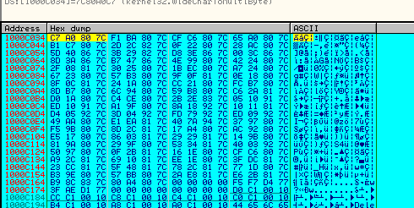
La IAT es esta busco el INICIO y FINAL y le coloco un BPM ON ACCESS que abarque toda la IAT.
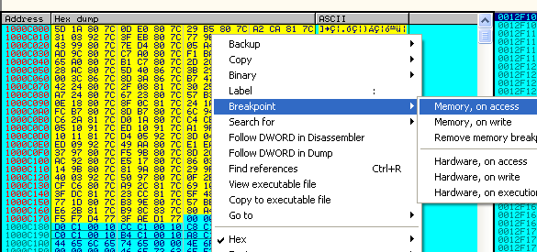

Listo y busco la IAT en el padre y también allí hare mi KAM casero, por supuesto esta ubicada en la misma dirección.

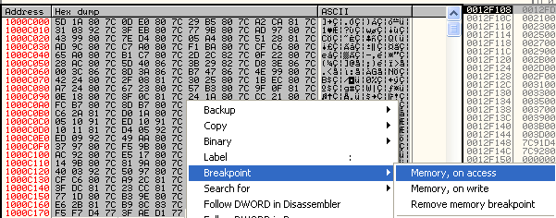

Bueno ya tengo ambos hechos unos KAM caseros, cabe señalar que con este metodo parara en las apis de la IAT de la dll, si llegara a leer apis con GetProcAddress que no están en la IAT, y vemos que son importantes, pues en ese caso deberiamos colocarle un HARDWARE BPX ON ACCESS en las que consideramos importantes, igualmente este no es el caso, lo importante lo realiza con las api de la IAT así que mis KAM funcionaran sin agregar nada jeje.

Volvamos al hijo y vamos apretando F9 y mirando en que apis para, y ademas cada vez que para podemos mirar los parámetros que usa, mi OLLYKAM esta que arde jeje.

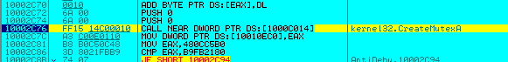

Jeje cuantas horas de traceo ahorra esto, la primera vez que para el hijo lo hace en CreateMutexA nuevamente a crear un Mutex que no existe aun llamado.

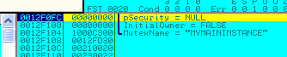

Recordemos que el anterior que estudiamos y que fue creado por el padre se llamaba MYFIRSTINSTANCE.

Así que este sera MYMAININSTANCE, pues casualmente los nombres nos dicen todo el MYFIRSTINSTANCE o sea mi primera instancia, fue creado por el padre y MYMAININSTANCE o sea mi instancia principal que es donde correra el programa, por eso lo de principal, fue creado por el HIJO.

Apretamos f8 para pasar la api y sera logicamente

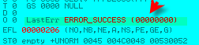
Pues allí tenemos el resultado, no creo que esto influya mucho creo que es una segunda comprobacion de que estamos en el proceso HIJO así que como mas procesos no crea, no perseguiremos el valor hasta la comparación creo que no es importante en este caso, demos f9 movamos nuestro OLLYKAM hasta la siguiente api jeje.

La siguiente api sera logicamente la que da como resultado el ultimo error, para ver el resultado del CreateMutexA, sigamos con f9 saltando de api en api.

Para hallar el handle del proceso actual seguramente para hacer algunos cambios en el, sabemos que esta api devuelve FFFFFFFF que es el handle del mismo proceso, apretamos f8 y

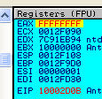

jeje apretemos f9 sigamos con el OLLYKAM

El que aun no esta bien familiarizado con las apis este es un buen ejercicio, si estuvieramos en un examen oral y yo fuera el maestro, le preguntaria que devuelve esta api? Jeje a esta altura debemos saberlo y si no miramos el wainapi32 y lo vemos, y si no apretamos f8 y aprendemos jeje.

Y si como el parámetro es el la ntdll.dll al apretar f8 nos dara la base de dicha dll la que servira luego en GetProcessAddress como parámetro para hallar la dirección de una api nueva.
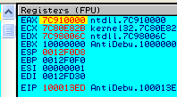
Apreto f8 y allí esta en EAX, la base de dicha dll, seguro ira a GetProcAddress jeje apretemos f9 a ver si acierto.

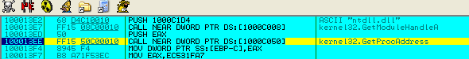

Bueno no era tan dificil de ver estaba justo debajo jeje.

Los parametros de la api son

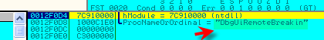
Hmm esto le dara al programa la direccion de dicha api, f9 again

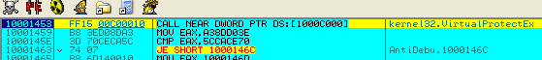

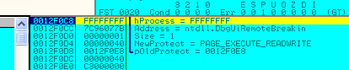

Pues si va a parchear una api de este mismo proceso, es parte del sistema antiattach que esta implementando, pero como nosotros ya estamos dentro pues solo lo mencionamos para el que le interesa estudiarlo, aquí cambiara el permiso de dicha api, para poder escribir en ella.

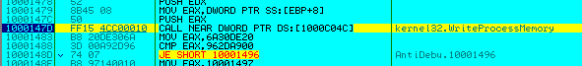
Y con la api WriteProcessMemory hara los cambios, vemos en los parametros

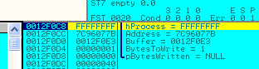

Que esta por escribir en este mismo proceso de ahi el handle FFFFFFFF en la direccion de la api que averiguo y que escribira un solo byte, miremos alli a ver que hay.

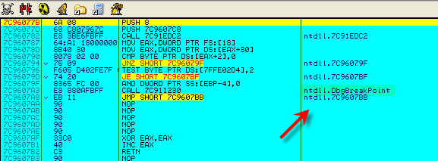

vemos como alli llama a DbgBreakPoint si recordamos al atchear para en DbgBreakPoint, asi que esto tiene que ver con eso, al ejecutar la api veamos que cambia aquí.

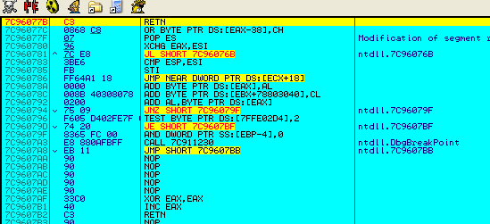
Pues anulo la api con un RET directamente en el INICIO de la misma, sigamos con nuestro OLLYKAM que nos enseña mucho sobre el programa lo que esta haciendo y las apis que usa y para que.

Otra vez sacar la base de una dll en este caso la misma que antes ntdll.dll

Vemos que va a GetProcAddress a buscar la direccion de DbgBreakPoint seguramente para parchearla tambien.

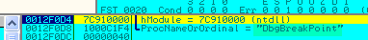

Y si alli le colocara permiso de lectura-escritura, sigamos

Hara los cambios, veamos los parametros.

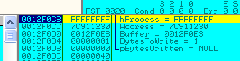

Cambiara un solo byte en la api DbgBreakPoint veamos como queda

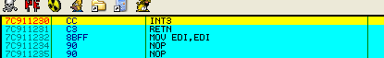

Al apretar F8 cambia la api a

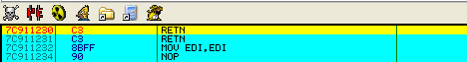

O sea le quita el INT3 que seguro provoca una excepcion para poder atachearnos, al cambiarlo por un RET seguro que no dejara hacerlo, bueno el que queria aprender un sistema antiatach el OLLYKAM nos lo mostro y enseño jeje, sigamos con F9.

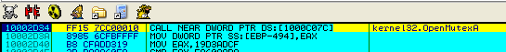

Llega a la api OpenMutexA que es otra api que se usa para trabajar con Mutex , recordemos que este fue creado por el padre cualquier duda siempre mirar la ventana handles, en el padre si vemos en la ventana de handles alli esta el Mutex llamado WAIT creado.

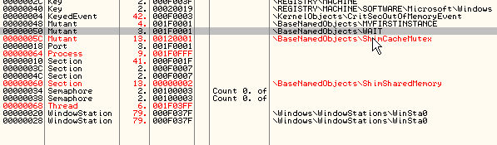

En la del hijo aun no esta pues nunca fue llamado, ahora con OpenMutexA, lo abrira y al recibir un handle podra trabajar con el mismo Mutex.

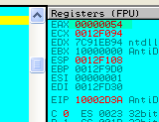
Vemos que le otorgo un handle como a todos los objetos que se abren si la operación es correcta.

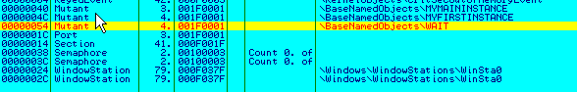

Ahora si en el hijo aparece el mismo Mutex ya que lo acaba de cargar sigamos con f9.

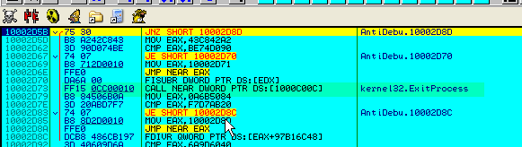

Al comparar el handle obtenido y ver que no es cero, o sea que el objeto ya habia sido creado por el padre y pudo obtener un handle, evita la llamada a ExitProcess al saltar, asi que otra comprobacion mas que de no ser correcta nos hubiera llevado a que se cierre el HIJO y bye bye.

Bueno aquí tenemos otro punto critico en el HIJO esta llamada a WaitForSingleObject, los que estuvieron luchando con el patrick, saben que el hijo a los pocos segundos si el padre no hace ciertas cosas o esta loopeando, o perdes tiempo, el HIJO se cierra, pues aquí esta la culpable de todo.

Veamos los parametros:

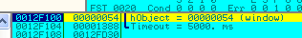

Vemos que el primero es el handle del MUTEX llamado WAIT o sea que el nombre WAIT nos lo dice todo, esta puesto para que aquí el hijo espere que el padre haga ciertas cosas y luego de ello al liberar el Mutex WAIT, el hijo pueda continuar, eso esta bien, el problema es el otro parametro de tiempo que es 5000 ms, o sea que si en ese tiempo el hijo no recibe del padre la liberacion del Mutex, pues se cierra por tiempo, y lamento decirles que se cierra el hijo tambien, si miramos un poco lo que sigue despues de esta api sin tracear.

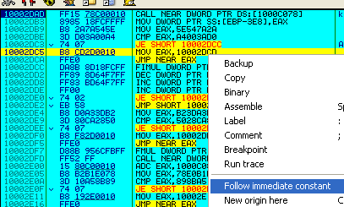

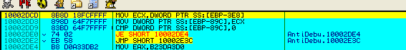

Veo que hay una comparacion con cero y según el resultado pues evita el JMP que nos lleva a ExitProcess.

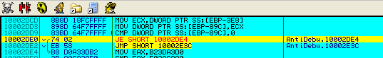
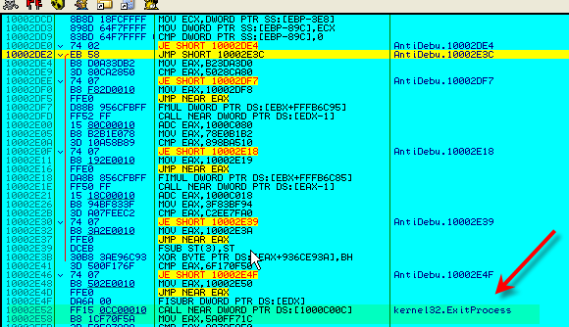

O sea para que no se cierre el HIJO debe salir de esta api, no por tiempo si no porque el padre libero el Mutex WAIT, asi que cambiaremos el parametro de tiempo por INFINITO, con lo cual el HIJO no saldra de la api WaitforSingleObject por tiempo.

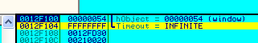
Alli cambie el parametro por FFFFFFFF y le coloco un BP luego de la api para que pare cuando el padre libere al Mutex.

Ahora apreto f9

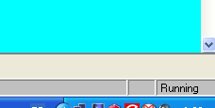

Y el HIJO quedara RUNNING eternamente mientras el padre no llegue a la parte que libera el Mutex, asi que aquí en el HIJO no podremos hacer nada quedara RUNNING, en el momento que el padre libere el Mutex, el hijo parara en el BP que puse a continuacion, mientras quedara RUNNING para siempre lo que me da tiempo, para ir a seguir el trabajo con el padre.
Recordemos que si no hubieramos cambiado el parametro del tiempo de la api WaitForSingleObject, en unos milisegundos el HIJO impaciente no lo espera al padre mas y se va a ExitProcess, jeje que hijo apurado que tiene, nosotros lo corregimos y lo hacemos esperar en forma educada, jeje.

Volvamos al padre ya que es su turno de trabajar para ello usaremos nuestro OLLYKAM en el padre asi que apretemos F9 a ver que hace el mismo.

Pasa por la api Sleep que solo le hace perder un poquito de tiempo, luego seguimos con f9 pasando por distintas apis que no tienen mayor importancia hasta que llegamos aquí.

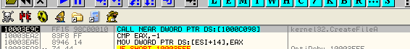

Veamos los parametros ya que aquí se ejecuta un truco maldito y hay que mirar bien lo que pasa.
Antes de seguir explicando el truco, hay que decir que apenas llegamos aquí a CreateFileA que es la api encargada de ver si las filas fueron alteradas debemos SI O SI quitar todos los BP, pues estos alteran el codigo y al comparar nos dara diferencias que luego haran que el programa se desencripte mal, asi que dejemos los BPM ON ACCESS que usamos para el OLLYKAM, borremos todos los BP tanto en el PADER COMO EN EL HIJO, y el BP que habiamos puesto para cuando el HIJO pare al dejar de correr lo reemplazamos por un HE on EXECUTION, si no no, habra problemas al desencriptarse.
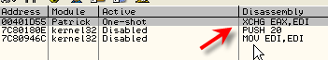
Alli vemos los BP del padre hay que borrarlos a todos, incluso el ONE -SHOT que coloca OLLYDBG para parar en el EP pues afecta el codigo, por supuesto en el hijo tambien TODOS los borramos.

Bueno sigamos explicando el truquito con la api CreateFileA, dejando bien sentado que a partir de aquí nada de BP todos deben ser BPMs o Hes.

Aquí estan lso parametros de la api CreateFileA.

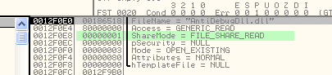

Aquí sucede algo extraño yo lo atribuyo a un bug del OLLYDBG otra explicacion no le encuentro si alguien luego de leer lo siguiente, conoce porque ocurre esto pues, que me lo diga, jamas lo he visto como truco antiolly, ni tengo referencias ni conocimiento de que la api CreateFileA pueda aprovechar un bug del OLLY, mirando en foros busque y no halle nada, puede ser algo novedoso, algun bug que ha descubierto el amigo FATMIKE, pero la verdad solo por ser VIEJO BICHO del cracking pude luego de muchisimo esfuerzo darme cuenta de lo que pasaba, tratare de explicar lo mas claramente lo que ocurre y como se me ocurrio a mi que aquí pasaba algo raro.

Lo primero que ven los que tratan de crackear este programa es que si cambian un solo byte en la dll y guardan los cambios, la siguiente vez que lo ejecutan, el programa se da cuenta que hay un byte cambiado y llega al OEP, pero mal descomprimido con toda basura que provoca errores.

Esto es porque el programa debe chequear con CreateFileA la antidebugdll.dll y y luego con ReadFile leerla y comparar los bytes de los archivos con lso quee stan corriendo y determinar si son iguales o no, y en ese caso si hay algun byte cambiado, no se descomprime bien, ahora que esto ocurra cuando cambiamos uno o mas bytes es bastante logico y esperable, pero el problema es que nosotros no cambiamos ni un solo byte en los archivos, todas las trapisondas que hemos hecho ha sido en memoria asi que a leer la fila, debera leer los bytes correctos y si no hay Bps pues seran iguales, sin embargo con OLLYDBG llegabamos al mismo resultado, toda basura mal desencriptada en el OEP, o sea que algo estaba pasando con el OLLYDBG que hacia que de alguna forma el programa se comportara como si tenia bytes cambiados al leer la fila.

Bueno este es el comportamiento y llegamos aquí, a la api CreateFileA, con los parametros que vemos.

La mayoria son comunes y conocidos lo unico que resta mirar es el parametro SHAREMODE, y que significa FILE_SHARE_READ, veamos en el winapis32.
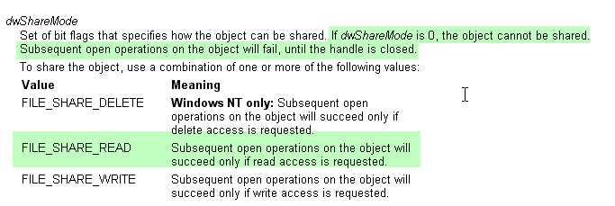
Pues alli leemos que si el parametro es FILE_SHARE_READ la proxima vez que se llame a la fila solo sera exitosa la llamada si se hace con el parametro ACCESS = GENERIC READ, ahora te muestra tambien que si en vez de usar FILE SHARE READ pones cero, las siguientes veces que intentes acceder a la fila, no se podra, pues la abriste y no se puede compartir.

Asi que ya sabemos, esta vez las cosas estan planteadas asi, si la fila vuelve a ser llamada por segunda vez con el parametro GENERIC READ debe abrirse correctamente, dicho esto sigamos, apretemos f8 para ver si nos da el handle.

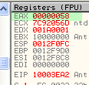

Hasta aquí todo bien alli nos da el handle y somos felices, sigamos con el OLLYKAM.

Llama a la api CreateFileMappingA que creara una proyeccion de la fila esto lo vimos en los tutes del nuevo curso igual no tiene mayor importancia en el funcionamiento del programa, aquí obtiene el handle del filemapping.

Luego llama a la api MapViewOfFile que mapeara con el handle, la fila en la memoria al apretar f8 Tendremos la direccion donde la cargo.

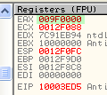

O sea a partir de 9f0000 estan los bytes de la antidebugdll.dll cargados, uno deberia esperar que compare dichos bytes con los que estan corriendo, pero no, no lo hace, solo compara algunos bytes del header, pero del codigo del programa nada, alli vemos en el dump los bytes de la dll.

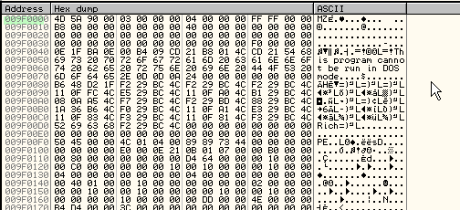
Deben ser similares a los bytes de la dll que esta corriendo,que en este caso estan a partir de 10000000 si vemos alli en el dump vemos que son similares.

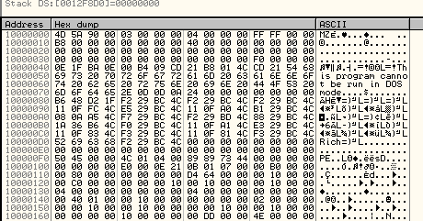

Sin embargo a pesar de ser una buena opcion para el programador comparar aquí mismo ya que tiene los bytes ya cargados y encima no se puede poner BPM ni HE en las secciones creadas con Filemapping, por lo cual seria lo mas logico dar algunas vueltas para despistar y comenzar a comparar aquí si hay algun bye modificado, me extraño sobremanera el hecho que solo compara 4 o 5 valores del header lo cual tuve que seguir, traceando con f7 como burro, dada la imposibilidad de usar BPM ni HE en la seccion 9f0000, pero luego de mucho tracear vi que no comparaba con estos bytes, lo cual es muy extraño, teniendolos ya a mano y dado que no se puede poner BPM ni HE pues que mejor, sin embargo no lo hace y esa fue una de las razones por la que sospeche que el autor algo se traia entre manos, es como si tenes todo servido y lo dejas para volver a hacerlo masadelante, alguna razon debe haber, aquí mis sospechas se aumentaron, sigamos con el OLLYKAM.

Aquí lee el tamaño del archivo para comprobar si fue alterado y luego comienza unas comparaciones bastante ridiculas de la extension de la dll, a ver si es dll, DLL, exe, o EXE, y bueno alla el, jeje, si tiene ganas de perder el tiempo.

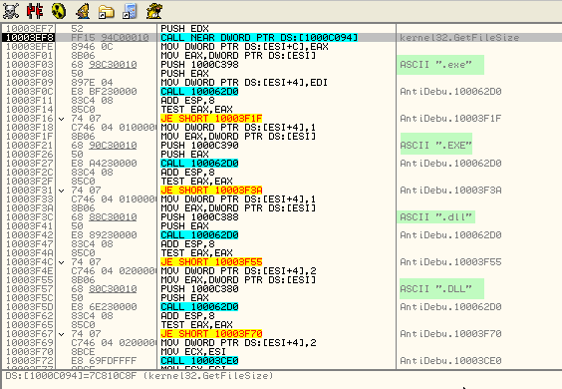
Sigamos

Bueno aquí va a borrar la proyeccion de la fila que habia cargado en 9f0000, asi que no hara mas nada con esos bytes.

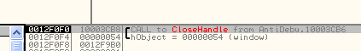

Luego va a cerrar el handle de dicha proyeccion de la fila, con lo cual el caso quedaria cerrado por alli.

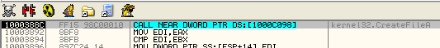
Aquí viene la madre del borrego, llama nuevamente a CreateFileA con estos parametros.

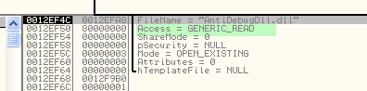

Vemos que usa como decia el winapis32, el parametro ACCESS=GENERIC READ lo cual deberia entregarnos un handle nuevamente ya que la fila existe, y no hay ningun problema, recordemos que solo cuando SHARE era cero, en los sucesivos llamados a CreateFileA, no te dara un handle aunque exista la fila, pero aquí no es asi, esta todo correcto, deberia entregarnos un HANDLE ya que la fila existe y no hay restricciones por el SHARE, veamos que pasa.

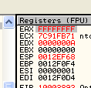

Aquí viene el problema OLLYDBG falla aquí y no se aun porque no me entrega el handle y me da el FFFFFFFF de error y encima en el mensaje de error me dice ERROR SHARING VIOLATION.

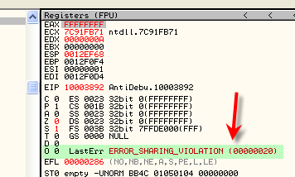

O sea que hay un error en el share, pero como vimos estaba todo bien, no se porque se produce este error, si es un bug del ollydbg o el mismo se confunde por haber echo un Filemapping justo antes, la cuestion que despues de mucho investigar llegamos a la conclusion de que OLLYDBG falla aquí.

El hecho de que el programa posteriormente use el handle que deberia entregarnos aquí, para leer la dll con ReadFile y alli realizar las comparaciones, cunado podia haberlo hecho antes, es una prueba de que esto ha sido hecho adrede, alguien encontro una falla en el OLLYDBG y la esta provocando a proposito, de esta forma al no poder leer los bytes de la fila y compararlos, al usar OLLYDBG
ocurrira lo mismo que si hubiera bytes cambiados no se desencriptara bien la fila. Esto eran todas sospechas que comprobe fehacientemente de la siguiente forma.

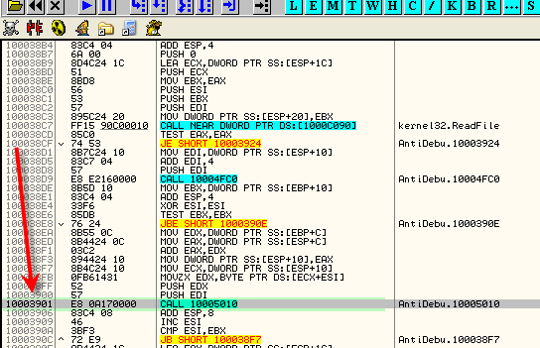
Vemos que luego de no obtener un handle va a ReadFile y al tratar de leer con el parametro FFFFFFFF el retorno de la api en EAX es cero y salta, si tuviera un handle, leeria y no saltaria, quiere decir que la direccion 10003901 en la imagen, miestras corramos el programa en OLLYDBG nunca sera accedida, pues la salta por encima al haber un error en ReadFile.

El tema era probar que cuando no usabamos OLLYDBG si pasaba por alli, o sea leia bien, el retorno de la api era uno, y no saltaba ni evitaba esa zona.

Pues lo hice de una forma media precaria que no explicare demasiado, usando el kerio firewall que tiene la opcion de colocarle una tilde para que los programas antes de arrancar muestren una caja de dialogo preguntando si queres que arranquen o no, ejecute un patrick fuera de OLLYDBG y salio la caja de dialogo, luego abri el pupe y puse un EB FE en la direccion de la ntdll.dll que sabemos que pasa por alli, en mi maquina 7c9111a4, y acepte la caja de dialogo, luego colocando otro loop unas lineas antes en 7c911199, quitando el otro y asi sucesivamente poniendo uno y quitando el otro hasta que la dll es cargada y alli le puse un loop infinito en 10003901, alli quite los loops de la ntdll para que corra el programa, y el mismo quedo loopeando en la direccion 10003901 donde el OLLYDBG nunca accede, lo pude atachear y ver que estaba detenido en el punto de la imagen anterior, en el cual con OLLYDBG nunca pasamos y que solo es posible si en esta CreateFileA, obtiene un handle valido, asi que si o si OLLYDBG comete un error alli, lo obligaremos a trabajar bien.

Pues bien debemos forzar a OLLYDBG a que nos de un handle aquí asi que repito todo y llego nuevamente a esta CreateFileA.

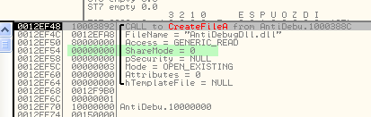

Alli llegue de nuevo, una forma de forzar al OLLYDBG a que nos de el handle como corresponde es cambiar el parametro SHARE a 1.

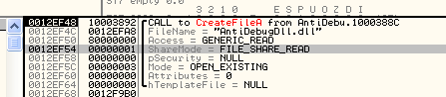
Ahi apretamos f8 para pasar la api.

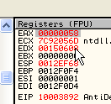

Y tenemos nuestro handle, este truco que parece tan tonto cuando se sabe, me llevo dias de revisar y revisar a ver que pasaba, asi que no es pavada.

Bueno continuemos con nuestro OLLYKAM.

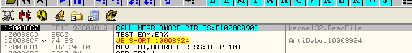

Ahora si llega a ReadFile y al pasarlo con f8.

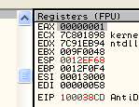
Vemos que ahora si EAX=1 como deberia ser y que no salteara la direccion 10003901 como lo hacia antes.

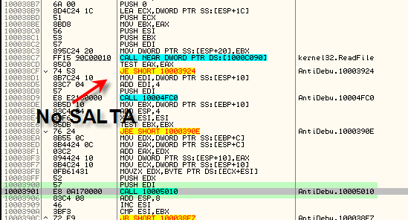
Una vez que comparo todo cierra el handle

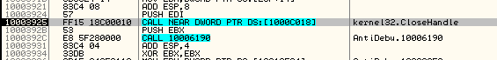

hay que tener cuidado porque este truquito lo usa varias veces asi que atentos, OLLYKAM avanti.

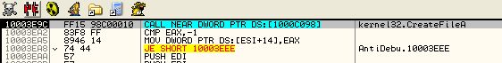

Despues de parar en algunas apis sin importancia llegamos a CreateFileA nuevamente, esta vez por primera vez leyendo la fila patrick.exe.

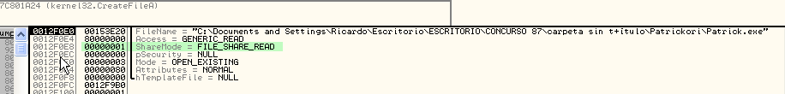
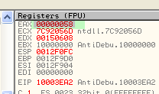

Como es la primera vez que para aquí no hay problema, nos da el handle perfectamente para trabajar con la fila.

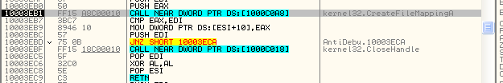

Lo mismo que hizo con la antidbgdll.dll ahora con la fila patrick.exe, ahora crea un filemapping, o proyeccion de fila obtiene el handle del mismo.

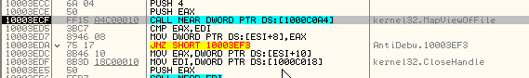
Aquí ubica los bytes que lee de la fila y nos da la direccion donde esta ubicado, en este caso en 0Af0000 en mi maquina.

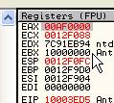

Si miro esa direccion en el dump vere la proyeccion de fila con los bytes que leyo de la fila patrick.exe.

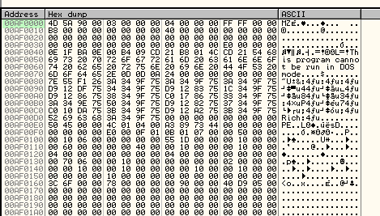
Por supuesto estos bytes seran similares a los del patrick.exe a partir de 400000.

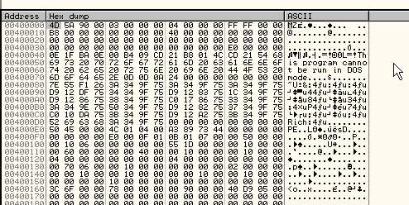

Como vemos son exactamente iguales, pero al igual que con la dll, compara solamente algunos punteros del header, pero no la totalidad de la fila, asi que seguimos con f9.
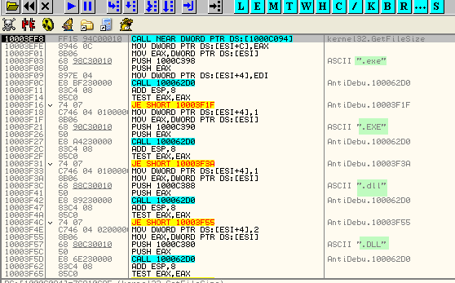

Lo mismo que hizo de verificar la extension, lo hace con el ejecutable patrick.exe.

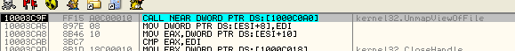
Luego borra la proyeccion de fila, sin hacer la comparacion completa.

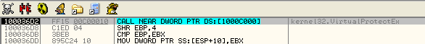

Luego de un par de apis sin importancia, va a cambiar los permisos del hijo en 401000 para empezar a desencriptarse.

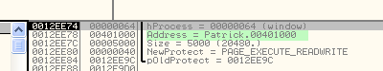
Vemos el handle del hijo y vemos que le dara permiso de lectura -escritura a la seccion que empieza en 401000.

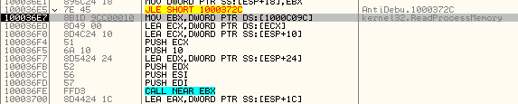

Alli va a ir a ReadProcessMemory en el call que esta un poco mas abajo vamos alli.

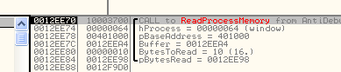
Vemos que va a leer 16 bytes desde 401000 y luego los desencriptara y los guardara en la misma direccion con WriteProcessMemory, igual aunque no se vean en 401000 los bytes definitivos aun, no se hagan problema, pues el hijo tambien le da una segunda desencriptada, mas adelante asi que adelante.

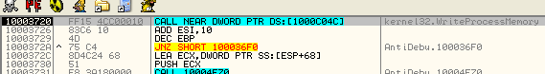

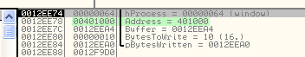

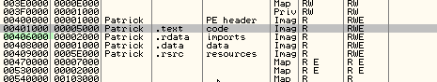

Este loop se va a repetir hasta 406000 que es donde empieza la siguiente seccion asi que con paciencia tengo apretado la tecla f9 y veo como va aumentando, hasta que cuando va llegando a 406000, voy haciendo mas despacio para no pasarme.

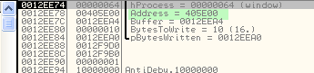
Como veo que estoy llegando suelto la tecla y sigo apretando espaciado para no pasarme cuando termine.

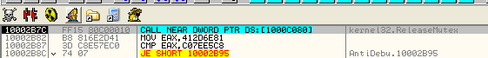

Cuando termina va a hacer el RealeaseMutex para liberar al hijo y que siga corriendo, recordemos que el hijo esta RUNNING ahi sin avanzar hasta que el PADRE haga el Realease del Mutex llamado WAIT.

Si miramos los parametros es el handle 50 en mi maquina.

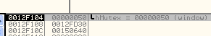

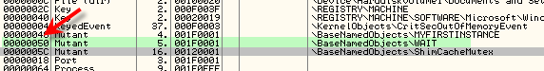
Vemos que corresponde al Mutex o Mutant como lo llama el OLLY, de nombre WAIT como esperabamos, asi que el hijo esta RUNNING esperando, pero al apretar F8 se liberara y seguira corriendo, por eso le puse el BP en la linea siguiente asi para alli al retornar de WaitforSingleObject.

Como vemos al mismo momento momento que apreto F8 el hijo se libera y para en el HE siguiente.
En este momento los dos procesos estan libres asi que continuemos con el padre a ver si finaliza o que hace, con nuestro OLLYKAM activado.

Alli tenemos otra espera esta vez del padre que esperara con esta api.

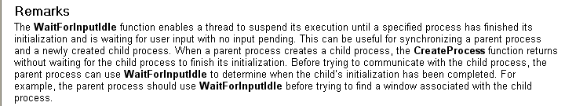

Como vemos puede salir de la api cuando se vence el parametro del tiempo, en este caso, no sera asi pues el parametro es infinito, asi que solo saldra en el momento que el HIJO haya arrancado y este esperando alguna entrada de teclado o entrada en general.

Asi como hice la otra vez, le pongo el HE en la linea siguiente y le doy RUN

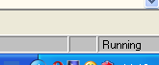
Ahora el que queda RUNNING es el padre hasta que el hijo crezca, jeje asi que seguiremos trabajando con el hijo, recordemos activar el OLLYKAM en el HIJO ahora para que pare en cada api que use el programa.

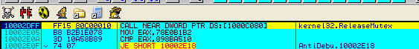
Ahora el hijo llega a ReleaseMutex donde hara la liberación del Mutex WAIT tambien, pero en este caso como el padre no esta esperando en un WaitforSingleObject, no se libera continua RUNNING como vimos hasta que el hijo arranque, asi que continuamos con el HIJO, F9 again.

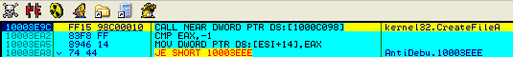

Vemos que el hijo lee por primerz vez la dll, para chequear su contenido, comoes la primera vez no hay problema no explicare de nuevo el mismo truco, aquí obtenemos el handle perfectamente.

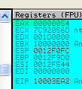
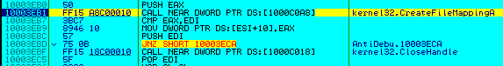

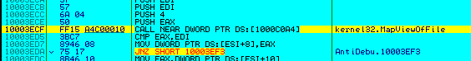

El mismo truco paso a paso que realizo el padre anteriormente.

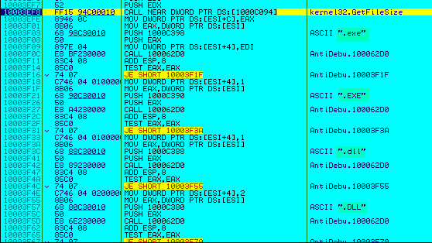

Aquí llega al momento clave

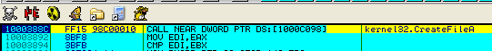

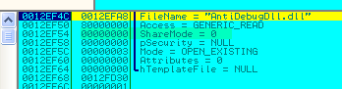
Como la vez anterior correjimos el BUG cambiando el parametro SHARE a 1.

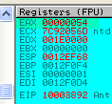
Asi, nos da el handle perfectamente.

Y luego de un par de apis sin importancia llega a ReadFile con el handle, para leer los bytes de la fila y compararlos para ver si no hay bytes cambiados.

Luego que chequeo todo va a cerrar el handle.

Ahora CreateFileA al ejecutable patrick.exe

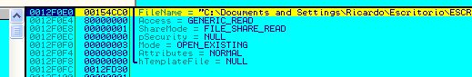

aquí no hay problema nos da el handle.

Lo mismo que hizo el padre no explicaremos lo mismo.

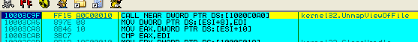
Ahora quiere hacer el mismo truquito con la patrick.exe

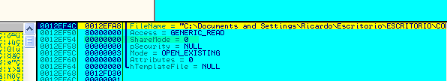
cambiamos el SHARE a 1 y no hay problema lo forzamos y nos da el handle.

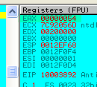

Seguimos con f9 y llega luego de algunas apis, a ReadFile donde chequeara el contenido de dicha fila.

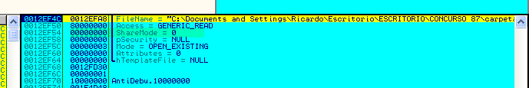
Uff otra vez lo mismo cambiamos el SHARE a 1 se supone que si llegaste hasta aquí el truquito ya lo descubriste.

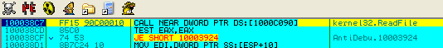
De nuevo llega a ReadFile a chequear.

Llega a GetCurrentProcess donde hallara el handle del mismo proceso que corre que es FFFFFFFF, aquí empieza lo bueno ya saliendo de todos los chequeos.

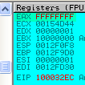
Alli vemos que se va a modificar asi mismo de la misma forma que lo hizo el padre antes mediante un bucle de ReadProcessMemory y WriteProcessMemory, aquí le da permiso de lectura y escritura a la seccion code del programa.

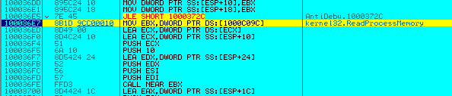

Y luego va a WriteProcessMemory

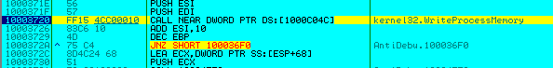
Donde desencripta los primeros 16 bytes al apretar f8 alli los vemos en 401000

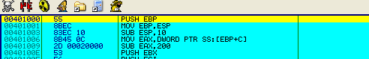
vemos que se esta desencriptando correctamente.

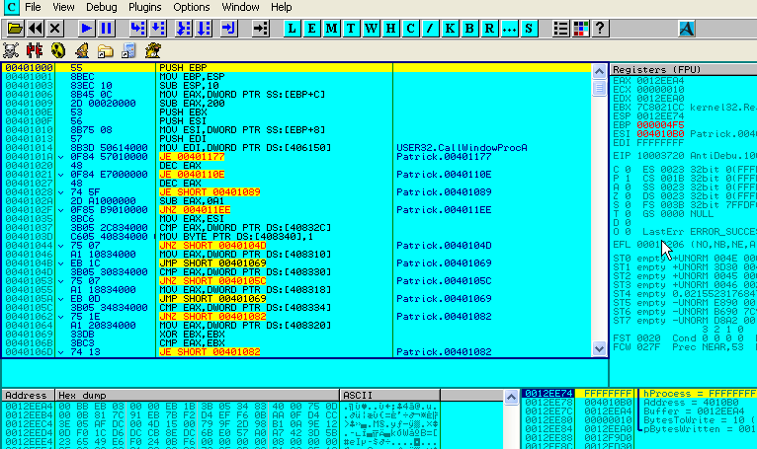
Esta quedando una pinturita jeje.

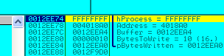

Como la vez anterior mantenemos apretado f9 hasta que estemos cerca de 406000.

vemos que la zona del OEP esta tambien correctamente desencriptada

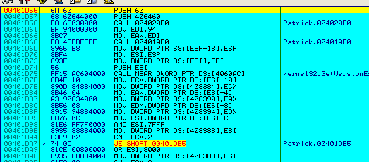

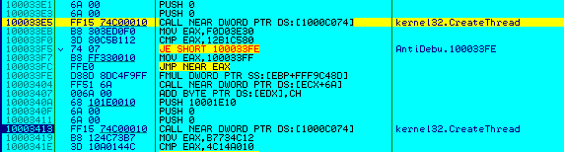
Luego que termina de desencriptar va a crear los Threads de proteccion alli podemos cambiarlos a suspendidos, cambiando el parametro a 4.

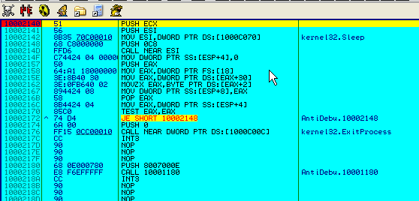
Esa es la direccion de inicio del primer Thread

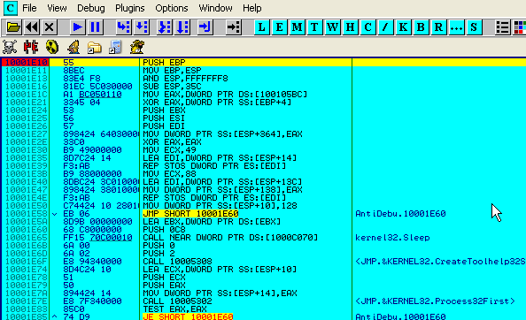
Y esta la del segundo donde vemos que hara nuevamente el chequeo de los procesos que estan corriendo alli se ven las apis para ello.

Lo mejor es cambiarle el parametro CreationFlags a CREATE SUSPENDED

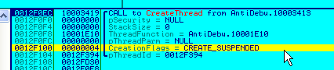
Bueno aquí le quito todos los hardware BPX por si acaso y le pongo un BPM ON ACCESS en la seccion code del patricio la que se inicia en 401000, y pongo uno BREAK ON ACCESS en la seccion code del antidebugdll.dll y voy saltando con f9 y increiblemente para aquí.

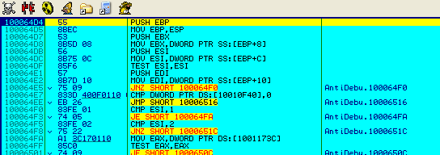
Supuestamente llegara en breve al OEP asi que sigamos como tenemos un BPM en toda la seccion , vamos apretando f9 saltando y quitamos todas las tildes de las excepciones y se produce una aquí.

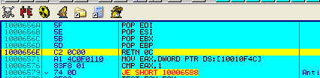

Porque retorna a la direccion 00000000, pero si no tengo puestas las tildes de exceptions, y le doy shift + f9, como tengo un BREAK ON ACCESS en la seccion code al darle para el el OEP, hemos llegado.

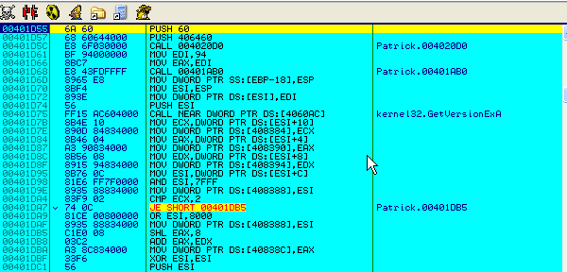
Bueno aquí podriamos dumpear, pero lo arreglare de otra forma.

Abro otro PATRICK.exe en un tercer OLLYDBG y cuando para en System Breakpoint

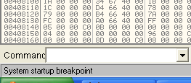
Ahora copiare todos los bytes de la primera seccion del hijo a la primera seccion de este nuevo que abri.

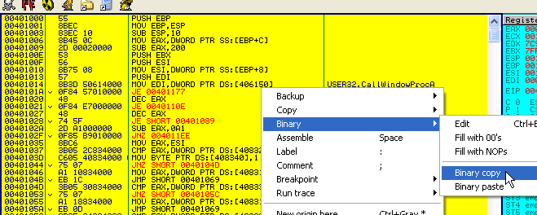

Alli los copie ahora los pego en la pprimera seccion del que abri, luego guardo los cambios con COPY TO EXECUTABLE FILE, como veo que la IAT esta toda correcta no hay problema.

Cuando lo reinicio veo que cuando para en SYSTEM STARTUP ya esta el codigo correcto en la primera seccion el unico problema seria que arranca la maldita dll, asi que antes de eliminarla por completo le coloco un RET en el EP de la dll.

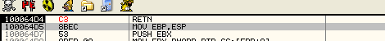
Y guardo los cambios

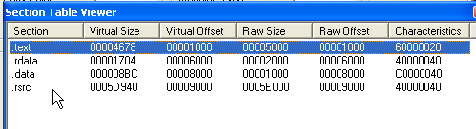

Luego lo cargo en peeditor y le cambio todas las secciones a E0000020.

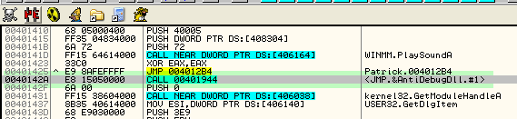
Alli vemos un CALL que nos lleva a la antidebugdll.dl, lo nopeamos.

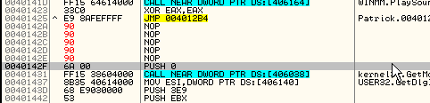

Guardamos lso cambios y reiniciamos y probamos

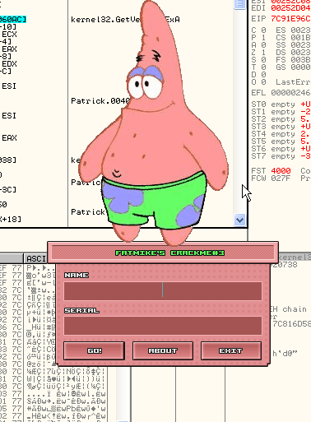
Ya con eso corre pero si queremos la frutilla del postre y queremos que no cargue la dll para nada hacemos esto.

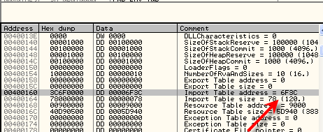
Busco el inicio de la IT en el header es 406f3c.

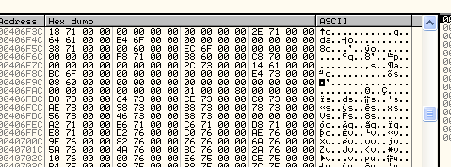

Esta es la IT recordamos que los 5 primeros DWORDS corresponden a la 1ra dll, veamos cuale s la primera dll, el 4to dword apunta al nombre de la misma.

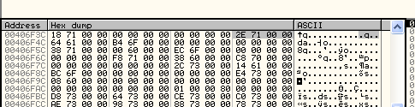
O sea que el nombre de la primera dll esta en 40712e, veamos cual es.

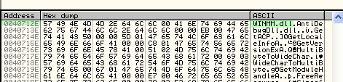
Es la WINMM.dll, la segunda es la antidebugdll.dll asi que si copio, los primeros 5 dwords encima de los segundos anulo la antidebuddll.dll y la primera que cargara sera de nuevo la WINMM.dll, pero ya no existira la antidebugdll.dll.

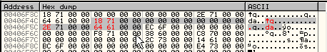

Alli esta ahora solo tengo que guardar los cambios y cambiar el inicio de la IT a este nuevo inicio en 406f50

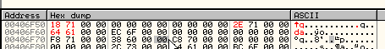
Guardamos los cambios y al reiniciar cambiamos el inicio de la IT.

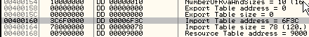
y queda asi

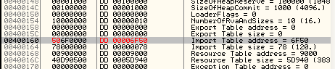
guardo los cambios y reinicio vemos que al arrancar ya no carga la dll maldita y corre perfectamente.

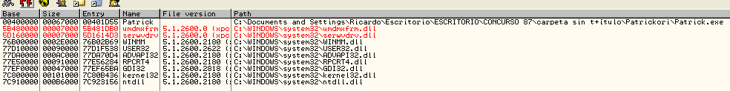
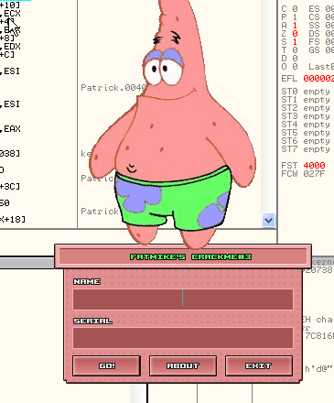
Jeje buen final para el temido patricio,la solcion sencilla era agarrar el patrick.exe y cambiarle el permiso de la seccion data a 40000040 con lo cual le quitamos todos los permisos y unas lineas abajo del OEP se produce un error y se abre el OLLYDBG como JIT.
Con eso ya estamos justo debajo el OEP y desempacado, a partir de alli,se puede hacer lo mismo que himos de copiar y pegar la primera seccion a un tercer OLLYDBG y de cambiar la IT y ya sale funcionando, jeje

Adios PATRICIO jeje

Ricardo Narvaja

